**PENGARUH PERTUMBUHAN EKONOMI, RETRIBUSI DAERAH, LAIN-LAIN PENDAPATAN ASLI DAERAH YANG SAH DAN DANA BAGI HASIL TERHADAP BELANJA MODAL**

**(Studi Empiris Pada Pemerintah Daerah Kabupaten/Kota di Provinsi Sumatera Barat)**

**SKRIPSI**

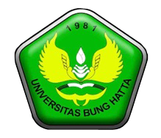

**Oleh:**

**PRA YUDHA SEPTA**

**NPM 1310011311089**

***Diajukan Sebagai Salah Satu Persyaratan Untuk Memperoleh Gelar Sarjana Ekonomi***

**JURUSAN AKUNTANSI**

**FAKULTAS EKONOMI**

**UNIVERSITAS BUNG HATTA**

**2018**